Un riconoscimento di grande prestigio per Sandeep Sawant

LAUDA conferisce la Medaglia Dr.-Rudolf-Wobser al partner indiano

Lauda-Königshofen, 23 aprile 2026 – LAUDA DR. R. WOBSER GMBH & CO. KG ha insignito Sandeep Sawant, amministratore delegato di Sawant Process Solutions Pvt. Ltd. di Mumbai, con la Medaglia Dr.-Rudolf-Wobser. Il massimo riconoscimento dell'azienda familiare gli è stato conferito nell'ambito della serata di gala durante analytica 2026 a Monaco di Baviera, alla presenza di ospiti selezionati. Il Dott. Gunther Wobser, socio dirigente di LAUDA, ha effettuato la consegna personalmente.

LAUDA conferisce la Medaglia Dr.-Rudolf-Wobser come massimo riconoscimento a persone che si sono distinte in modo straordinario a favore dell'azienda familiare. Sandeep Sawant è solo il quarto premiato esterno nella storia di questo riconoscimento, che il Dott. Gunther Wobser ha istituito in occasione del 60° anniversario dell'azienda e che da allora è stato assegnato a un totale di 22 persone. I primi due premiati furono il Dott. Gerhard Wobser, che ha partecipato alla cerimonia, e suo fratello Karlheinz, i due figli del fondatore dell'azienda e del padrino del riconoscimento, il Dott. Rudolf Wobser.

La serata festiva ha offerto al contempo l'occasione di volgere lo sguardo a sette decenni di storia aziendale: nel 2026, LAUDA festeggia il suo 70° anniversario – dalla fondazione da parte del Dott. Rudolf Wobser nel 1956 fino all'attuale posizione di leader mondiale nel settore dei dispositivi e degli impianti di controllo della temperatura.

La collaborazione tra LAUDA e Sawant Process Solutions è iniziata nel 2009. Quello che era partito come una classica partnership commerciale si è sviluppato nel corso degli anni in uno stretto legame personale tra le famiglie Wobser e Sawant. Un punto di svolta decisivo è stato la visita del novembre 2023: il Dott. Gunther Wobser si è recato in India insieme alla moglie, su invito di Sandeep Sawant e della sua famiglia, e ha potuto toccare con mano il potenziale che questo mercato e questa partnership offrono a LAUDA. “Conoscere un'altra cultura ed entrare in contatto con le persone è un importante fattore di successo per un'azienda a conduzione familiare in cui le persone sono al centro di tutto”, sottolinea il Dott. Gunther Wobser.

Il punto più alto della storia comune fino ad oggi è la joint venture ‘Degree LAUDA Precision Pvt. Ltd.’, costituita nel novembre 2025 e con sede a Pune. La figlia di Sandeep, Devaki Sawant, è direttrice dell'azienda comune insieme a Marco Hauser e al Dott. Gunther Wobser. Devaki Sawant era presente anche alla cerimonia di premiazione a Monaco di Baviera – un segno visibile della dimensione intergenerazionale di questa partnership.

Il Dott. Gunther Wobser ha sottolineato l'importanza di questo legame nella sua laudatio: “Quello che è iniziato come una partnership commerciale è oggi un legame fondato sulla fiducia reciproca e su un autentico rapporto personale – che LAUDA onora nel modo più alto possibile con la Medaglia Dr.-Rudolf-Wobser.”

LAUDA guarda con fiducia al continuo sviluppo dell'azienda comune Degree LAUDA Precision e alla partnership con Sawant Process Solutions nel dinamico mercato indiano in forte crescita.

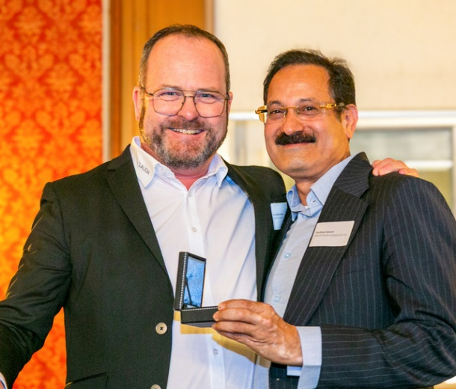

Immagine 1: Il Dott. Gunther Wobser (a sinistra), socio dirigente di LAUDA, ha consegnato la Medaglia Dr.-Rudolf-Wobser a Sandeep Sawant, amministratore delegato di Sawant Process Solutions. © Jürgen Besserer

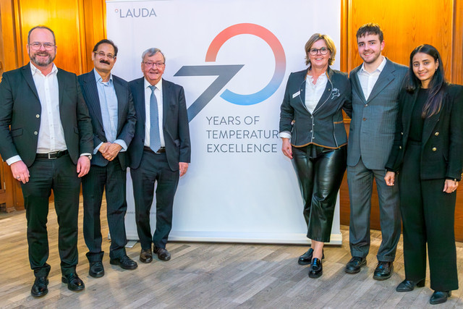

Immagine 2: Un segno di profonda unione: (da sinistra) il Dott. Gunther Wobser, socio dirigente di LAUDA, Sandeep Sawant, amministratore delegato di Sawant Process Solutions, il Dott. Gerhard Wobser, socio e membro del consiglio consultivo di LAUDA, Manuela Wobser, Magnus Wobser e Devaki Sawant, mentre festeggiano insieme il riconoscimento in occasione di analytica 2026 a Monaco di Baviera. La foto riunisce due famiglie imprenditoriali che mantengono un rapporto stretto, sia professionale che personale, dal 2009. © Jürgen Besserer

Noi siamo LAUDA – leader del mercato mondiale in fatto di temperature esatte. I nostri apparecchi e impianti di termostatazione sono il cuore di applicazioni importanti e contribuiscono quindi ad un futuro migliore. Siamo fornitori di soluzioni complete e garantiamo una temperatura ottimale nella ricerca, nella produzione e nel controllo qualità. Siamo il partner affidabile per la mobilità elettrica, l'idrogeno, il settore chimico, farmaceutico e delle biotecnologie, i semiconduttori e la tecnica medicale. Da oltre 70 anni rinnoviamo ogni giorno l'entusiasmo dei nostri clienti con una consulenza competente e soluzioni innovative. In tutto il mondo.

Nell'azienda siamo sempre un passo avanti: quello decisivo. Esigiamo sempre il massimo dai nostri collaboratori e da noi stessi: per un futuro migliore da costruire insieme.

Contatto stampa
Mettiamo a disposizione della stampa informazioni dettagliate sulla nostra azienda, la LAUDA FabrikGalerie e i nostri progetti nel campo della promozione delle innovazioni, della digitalizzazione e della gestione delle idee. Saremo lieti di intrattenere un dialogo aperto: non esitate a contattarci!

CHRISTOPH MUHR
Direttore Comunicazione aziendale
T + 49 (0) 9343 503-349
christoph.muhr@lauda.de

LAUDA DR. R. WOBSER GMBH & CO. KG, Laudaplatz 1, 97922 Lauda-Königshofen, Germania/Germany. Società in accomandita: Sede di Lauda-Königshofen, registro delle imprese di Mannheim, HRA 560069. Scio accomandatario: LAUDA DR. R. WOBSER Verwaltungs-GmbH, sede di Lauda-Königshofen, registro delle imprese di Mannheim, HRB 560226. Amministratori delegati/Managing Directors: Dott. Gunther Wobser (presidente/President e CEO), dott. Mario Englert (CFO), dott. Marc Stricker (COO)

